Uchwała Nr XXVII/225/2012
Rady Gminy Skąpe
z dnia 28 grudnia 2012 r.

w sprawie aktualności Studium uwarunkowań i kierunków zagospodarowania przestrzennego gminy Skąpe oraz miejscowych planów zagospodarowania przestrzennego

Na podstawie art. 32 ustawy z dnia 27 marca 2003 r. o planowaniu i zagospodarowaniu przestrzennym (Dz. U. z 2012 r. poz. 647) uchwala się, co następuje:

§ 1. W oparciu o wyniki Analizy zmian w zagospodarowaniu przestrzennym Gminy Skąpe stwierdza się aktualność:
- Studium uwarunkowań i kierunków zagospodarowania przestrzennego gminy Skąpe przyjętego Uchwałą Rady Gminy Skąpe Nr XXXVII/204/2002 z dnia 30 września 2002 r. – zmienionego Uchwałą Rady Gminy Skąpe Nr X/58/2011 z dnia 22 czerwca 2011r.
w zakresie wyznaczenia terenów dla lokalizacji elektrowni wiatrowych.
- Miejscowego planu zagospodarowania przestrzennego wsi Niesulice i terenów przyległych przyjętego Uchwałą Rady Gminy Skąpe Nr XXXVIII/164/2005 z dnia 31 marca 2005 r. zmienionego Uchwałą Rady Gminy Skąpe Nr IV/30/2007 z dnia 23 lutego 2007 r.
- Miejscowego planu zagospodarowania przestrzennego terenów zabudowy mieszkaniowej i rekreacyjno – sportowych we wsi Łąkie, przyjętego Uchwałą Rady Gminy Skąpe Nr XXXVII/223/2006 z dnia 23 lutego 2006 r.
- Miejscowego planu zagospodarowania przestrzennego w zakresie przebiegu sieci kanalizacyjnej w Gminie Skąpe przyjętego Uchwałą Rady Gminy Skąpe Nr IV/29/2007 z dnia 23 lutego 2007 r.
- Miejscowego planu zagospodarowania przestrzennego terenów zabudowy mieszkaniowej jednorodzinnej we wsi Ołobok, przyjętego Uchwałą Rady Gminy Skąpe Nr XIV /94/2007 z dnia 30 listopada 2007r.
- Miejscowego planu zagospodarowania przestrzennego w zakresie terenów zabudowy mieszkaniowej, usługowej i innej towarzyszącej w miejscowości Międzylesie przyjętego Uchwałą Rady Gminy Skąpe Nr XL/244/2009 z dnia 15 września 2009 r.
- Miejscowego planu zagospodarowania przestrzennego w zakresie terenów zabudowy mieszkaniowej, budowy pola golfowego, budynków oraz infrastruktury technicznej
w miejscowości Kalinowo przyjętego Uchwałą Nr XLIII/271/2009 Rady Gminy w Skąpem
z dnia 30 grudnia 2009 r.
- Miejscowego planu zagospodarowania przestrzennego dla lokalizacji elektrowni wiatrowych, przyjętego Uchwałą Nr X/59/2011 Rady Gminy w Skąpem z dnia 22 czerwca 2011 r.
- Miejscowego planu zagospodarowania przestrzennego w zakresie terenów zabudowy rekreacyjno – wypoczynkowej, usługowej oraz terenów harcerskiej turystycznej bazy noclegowej wraz z infrastrukturą techniczną w m. Niesulice, gmina Skąpe przyjętego Uchwałą Rady Gminy Skąpe Nr LI/328/2010 z dnia 16 lipca 2010 r.
- Miejscowy plan zagospodarowania przestrzennego terenów zabudowy rekreacyjno – wypoczynkowej i usługowej w m. Niesulice, obręb Ołobok, gmina Skąpe przyjęty Uchwałą rady Gminy Skąpe Nr IV/16/2010 w dniu 29.12.2010 r.

§ 2. Integralną część niniejszej uchwały stanowi Załącznik Nr 1 – Analiza zmian
w zagospodarowaniu przestrzennym Gminy Skąpe.

§ 3. Uchwała wchodzi w życie z dniem podjęcia.

Przewodniczący Rady Gminy

Mirosław Olczak

Załącznik Nr 1
do Uchwały Nr XXVII/225/2012
Rady Gminy Skąpe
z dnia 28 grudnia 2012 r.

ANALIZA ZMIAN W ZAGOSPODAROWANIU PRZESTRZENNYM
GMINY SKĄPE

1. Podstawa opracowania.
Niniejsze opracowanie sporządzone zostało w oparciu o art. 32 ustawy z dnia 27 marca 2003 r. o planowaniu i zagospodarowaniu przestrzennym (Dz.U. z 2012 r. poz. 647).
Kształtowanie i prowadzenie polityki przestrzennej na terenie Gminy odbywa się z uwzględnieniem postanowień Studium uwarunkowań i kierunków zagospodarowania przestrzennego gminy Skąpe uchwalonego Uchwałą Nr XXXVII/204/2002 Rady Gminy Skąpe z dnia 30. 09. 2002 r. – zmienionego Uchwałą Rady Gminy Skąpe nr X/58/2011 z dnia 22 czerwca 2011 r. w zakresie wyznaczenia terenów dla lokalizacji elektrowni wiatrowych.
2. Ocena aktualności obowiązującego Studium uwarunkowań i kierunków zagospodarowania przestrzennego będących w posiadaniu Gminy Skąpe.
Obecnie obowiązujące Studium uwarunkowań i kierunków zagospodarowania przestrzennego gminy Skąpe przyjęte Uchwałą Nr XXXVII/204/2002 Rady Gminy Skąpe z dnia 30. 09. 2002 r. – zostało zmienione Uchwałą Rady Gminy Skąpe nr X/58/2011 z dnia 22 czerwca 2011 r. w zakresie wyznaczenia terenów dla lokalizacji elektrowni wiatrowych.
3. Ocena aktualności obowiązujących miejscowych planów zagospodarowania przestrzennego, będących w posiadaniu Gminy Skąpe.
W obecnej chwili Gmina Skąpe posiada 9 uchwalonych i opublikowanych miejscowych planów zagospodarowania przestrzennego (mpzp.) Należą do nich:
- Miejscowy plan zagospodarowania przestrzennego wsi Niesulice i terenów przyległych uchwalony Uchwałą Rady Gminy Skąpe Nr XXXVIII/164/2005 z dnia 31 marca 2005 r. i zmieniony Uchwałą Rady Gminy Skąpe Nr IV/30/2007 z dnia 23 lutego 2007 r.
- Miejscowy plan zagospodarowania przestrzennego terenów zabudowy mieszkaniowej
i rekreacyjno – sportowych we wsi Łąkie uchwalony Uchwałą Rady Gminy Skąpe Nr XXXVII/223/2006 z dnia 23 lutego 2006 r.
- Miejscowy plan zagospodarowania przestrzennego w zakresie przebiegu sieci kanalizacyjnej w Gminie Skąpe uchwalony Uchwałą Rady Gminy Skąpe Nr IV/29/2007 z dnia 23 lutego 2007 r.
- Miejscowy plan zagospodarowania przestrzennego terenów zabudowy mieszkaniowej jednorodzinnej we wsi Ołobok, uchwalony Uchwałą Rady Gminy Skąpe Nr XIV/94/2007 z dnia 30 listopada 2007 r.
- Miejscowy plan zagospodarowania przestrzennego w zakresie terenów zabudowy mieszkaniowej, usługowej i innej towarzyszącej w miejscowości Międzylesie przyjęty Uchwałą Rady Gminy Skąpe Nr XL/244/2009 z dnia 15 września 2009 r.
- Miejscowy plan zagospodarowania przestrzennego w zakresie terenów zabudowy mieszkaniowej, budowy pola golfowego, budynków oraz infrastruktury technicznej w miejscowości Kalinowo przyjęty Uchwałą Nr XLIII/271/2009 Rady Gminy w Skąpem z dnia 30 grudnia 2009 r.
- Miejscowy plan zagospodarowania przestrzennego dla lokalizacji elektrowni wiatrowych przyjęty Uchwałą Nr X/59/2011 Rady Gminy w Skąpem z dnia 22 czerwca 2011 r.
- Miejscowy plan zagospodarowania przestrzennego w zakresie terenów zabudowy rekreacyjno – wypoczynkowej, usługowej oraz terenów harcerskiej turystycznej bazy noclegowej wraz z infrastrukturą techniczną w m. Niesulice, gmina Skąpe przyjęty Uchwałą Rady Gminy Skąpe Nr LI/328/2010 z dnia 16 lipca 2010 r.
- Miejscowy plan zagospodarowania przestrzennego terenów zabudowy rekreacyjno – wypoczynkowej i usługowej w m. Niesulice, obręb Ołobok, gmina Skąpe przyjęty Uchwałą Rady Gminy Skąpe Nr IV/16/2010 w dniu 29 grudnia 2010 r.
Wszystkie ww. plany miejscowe w ogólnym zarysie odpowiadają obowiązującym przepisom i mogą stanowić podstawę do lokalizacji inwestycji.
Z przeprowadzonej analizy treści uchwał w sprawie mpzp wynika, że na obszarze Gminy Skąpe obowiązuje 9 miejscowych planów.
3. Analiza wydanych decyzji o warunkach zabudowy i zagospodarowania terenu.
Zgodnie z art. 50 ust. 1 oraz z art. 59 ust. 1 ustawy o planowaniu i zagospodarowaniu przestrzennym zmiana zagospodarowania terenu w przypadku braku planu miejscowego, polegająca na lokalizacji inwestycji celu publicznego, budowie obiektu budowlanego lub wykonaniu innych robót budowlanych, a także zmiana sposobu użytkowania obiektu budowlanego lub jego części wymaga ustalenia, w drodze decyzji, lokalizacji inwestycji celu publicznego lub warunków zabudowy.
Statystyka wydanych decyzji w zakresie mającym wpływ na kształt przestrzeni przedstawia się następująco:

rodzaj inwestycji | ilość wydanych decyzji rok 2010 | ilość wydanych decyzji rok 2011 | ilość wydanych decyzji rok 2012
budowa domów jednorodzinnych | 26 | 6 | 9
przebudowa, rozbudowa domów jednorodzinnych | 13 | 6 | 4
zabudowa letniskowa | 1 | - | -
budowa garażu, budowa lub przebudowa budynku gospodarczego, wiaty | 7 | 5 | 5
budowa sali gimnastycznej | 1 | - | -
zmiana sposobu użytkowania b. gospodarczego na cele produkcyjne, usługowe | 1 | 3 | 2
budowa zbiornika zamkniętego bezodpływowego na ścieki lub przydomowej oczyszcz. ścieków | 1 | 3 | -
zmiana sposobu użytkowania budynku gospodarczego lub innego na cele mieszkalne | 4 | 2 | 6
zagospodarowanie złóż, budowa ośrodków produkcyjnych | - | 2 | -
budowa zbiornika wodnego lub budowa zastawek na zbiorniku wodnym | - | 2 | -
przebudowa drogi powiatowej | 3 | - | -
budowa, przebudowa sieci energetycznej lub odcinków sieci, oświetlenie ulic, stacje transformatorowe, przyłącza | 3 | 2 | 7
budowa infrastruktury drogowej - zjazdów | - | 1 | -
rozbudowa budynków szpitalnych | - | 2 | -
budowa boiska sportowego lub zespołów boisk | 1 | - | -
organizacja terenów zieleni publicznej | 1 | - | 1
budowa, przebudowa sali wiejskiej | 3 | - | 1
sieć kanalizacji sanitarnej lub odcinki sieci | 1 | - | -
sieć wodociągowa lub odcinki sieci | 2 | - | 1
budowa sieci gazowych, odcinków gazociągu | 4 | 1 | 2
budowa, przebudowa przepompowni ścieków | - | 1 | -
odmowy wydania decyzji | 1 | - | -
przeniesienie decyzji | 2 | 2 | 2

Przeprowadzona analiza decyzji o warunkach zabudowy i zagospodarowania terenu wydanych w trybie ustawy o planowaniu i zagospodarowaniu przestrzennym wykazała, że znacząca ilość wydanych decyzji dotyczy:
- lokalizacji nowej zabudowy mieszkaniowej jednorodzinnej,
- przebudowy lub rozbudowy budynków mieszkalnych
- budowy budynków gospodarczych towarzyszących zabudowie mieszkaniowej
- budowie sieci infrastruktury technicznej (energetycznej i gazowej)
W okresie analizowanym wydano: 1 decyzję odmowną, (powodem była niezgodność projektowanego zamierzenia z obowiązującymi przepisami) oraz 6 decyzji przenoszących warunki zabudowy na inną osobę.

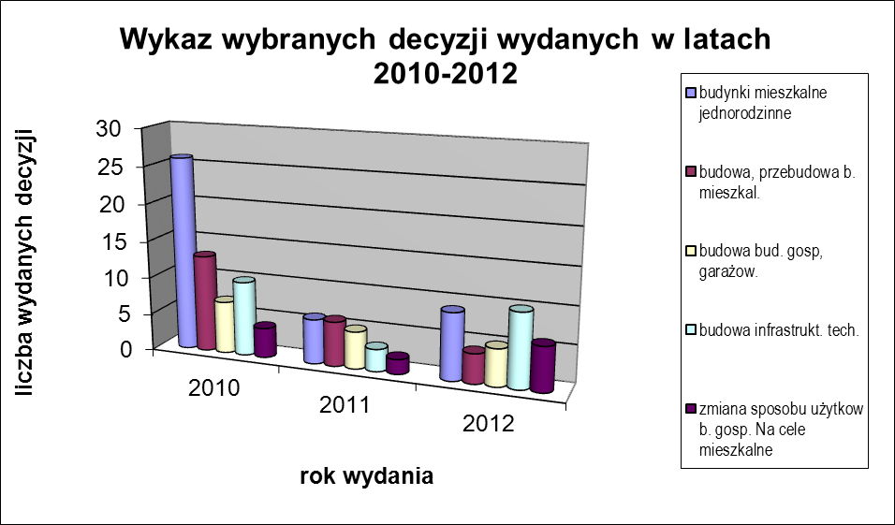
4. Wnioski
Zgodnie z art. 32 ust. 1 ustawy z dnia 27 marca 2003 r. o planowaniu i zagospodarowaniu przestrzennym ((Dz.U. z 2012 r. poz. 647) dokonano analizy aktualności studium uwarunkowań i kierunków zagospodarowania przestrzennego Gminy Skąpe oraz miejscowych planów zagospodarowania przestrzennego.
Opracowanie zostało przedstawione do zaopiniowania Gminnej Komisji Urbanistyczno Architektonicznej w Skąpem.
Komisja zaopiniowała bez uwag analizę aktualności i pozytywnie oceniła postępy w opracowywanych miejscowych planach zagospodarowania przestrzennego.
Oceną aktualności objęte zostały wszystkie obowiązujące miejscowe plany zagospodarowania przestrzennego.
5. Opracowanie wykonał:
Dorota Kuriata - Inspektor d/s planowania przestrzennego i ochrony środowiska Urzędu Gminy w Skąpem.
Termin wykonania kolejnej analizy zmian wyznacza się na miesiąc grudzień 2015 r.

